ЛГСК-04 |  | Спортивный комплекс "Минимакс"
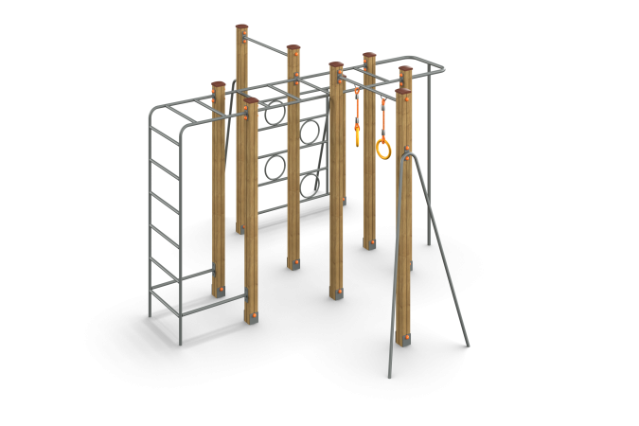

Размеры, мм: | 3050x3500x2200 | Вес, кг: | 300
Характеристики материалов
Материалы: Клееный брус, металл, лак, порошковая краска.
Комплекс состоит из 9 опорных столбов сечением 100 мм х 100 мм, произведенных из деревянного клееного бруса, состоящего из трех слоев сухих досок хвойных пород. На гранях столбов, по центру, по всей длине фрезерованная разгрузочная канавка. Все столбы отшлифованы, кромки скруглены (радиус скругления 20 мм). Обработанные поверхности покрыты тонированным и бесцветным лаком. Верхние торцы столбов закрыты пластиковыми накладками.
Опорные столбы в основании имеют металлические подпятники П-образной формы.Все подпятники окрашены порошковой краской.
Металлические элементы выполнены из круглой металлической трубы диаметром 18 мм, 26,8 мм, 33,5 мм и 42,3 мм.
Перекладины брусьев выполнены из металлической круглой трубы диаметром 42,3 мм;
опорные стойки – из металлической круглой трубы диаметром 33,5 мм.
Кольца выполнены из электросварной трубы диаметром 18 мм. Присоединение к перекладине осуществлено при помощи короткозвенной оцинкованной цепи диаметром звена 6 мм.
Остальные элементы выполнены из металлической круглой трубы диаметром 26,8 мм.
Все металлические элементы покрыты порошковой полиэфирной краской .
Выступающие части резьбовых соединений закрыты пластиковыми заглушками.
Весь крепеж оцинкованный.
Комплектация:
шведская лестница – 1 шт; опорные столбы – 9 шт; горизонтальная лестница – 1 шт; брусья – 1 компл; кольца гимнастические – 1 компл.

